DOCUMENTACIÓN
--EquipoUco--

Diagrama de clases

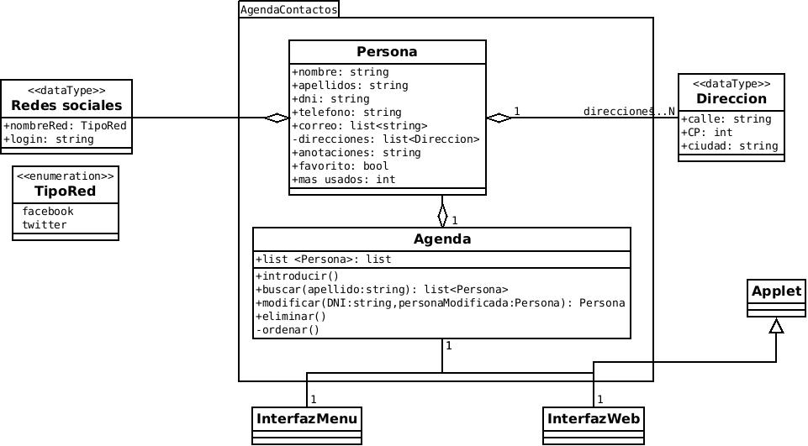

Diagramas de secuencia

Introducir datos: pedir opción hace referencia a la elección de la operación “introducir datos”.
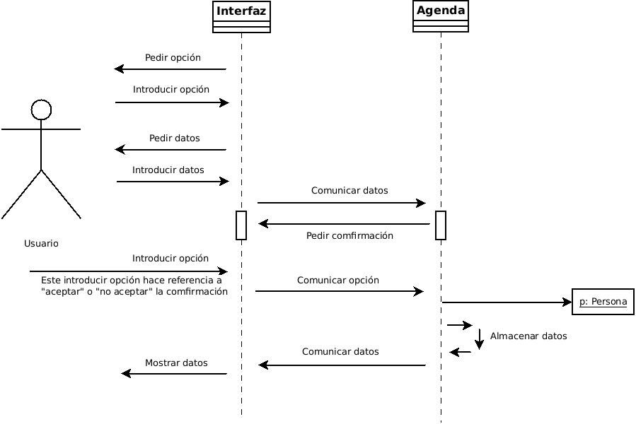
Buscar datos:

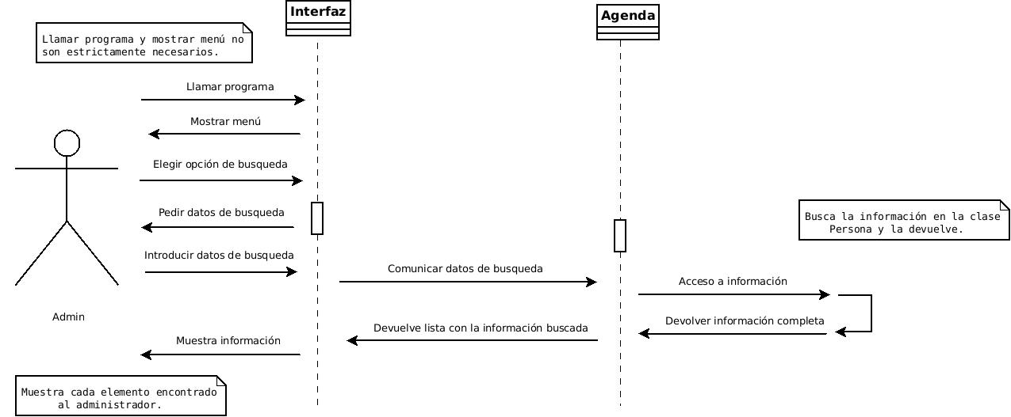

Modificar datos: deriva del caso de uso “buscar datos”.
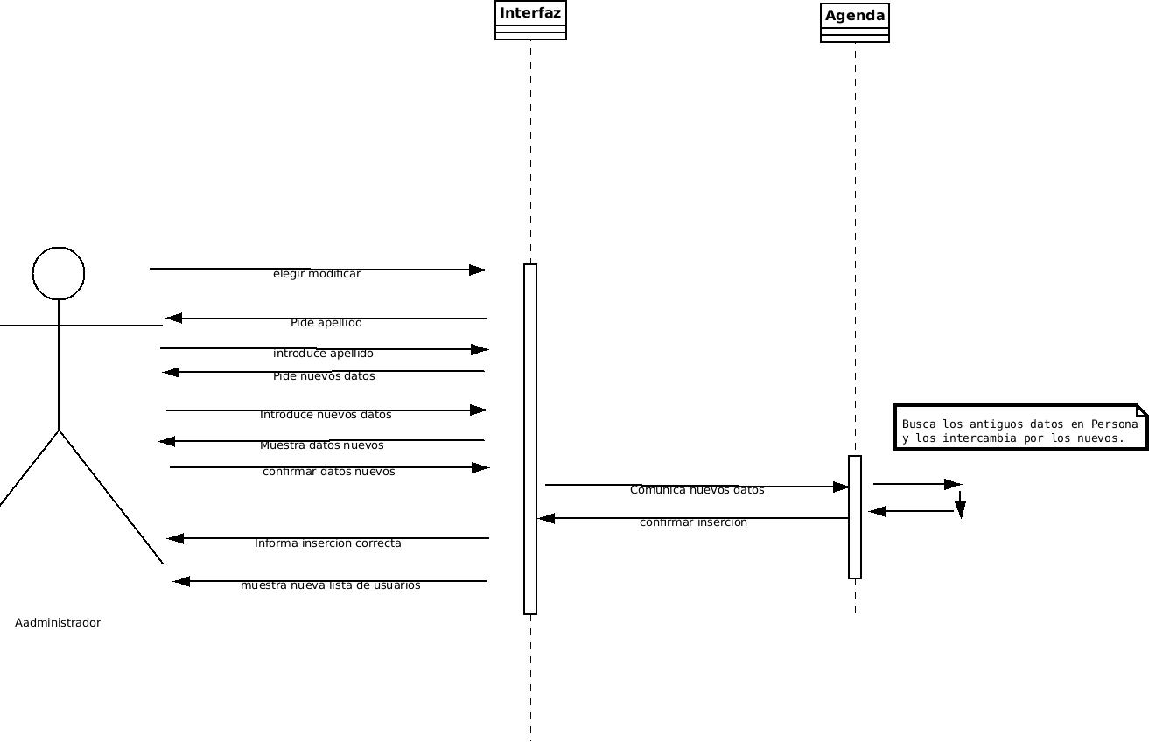
Eliminar datos: deriva del caso de uso “buscar datos”.

